**МАУ «КЦСОН Ишимского района»**

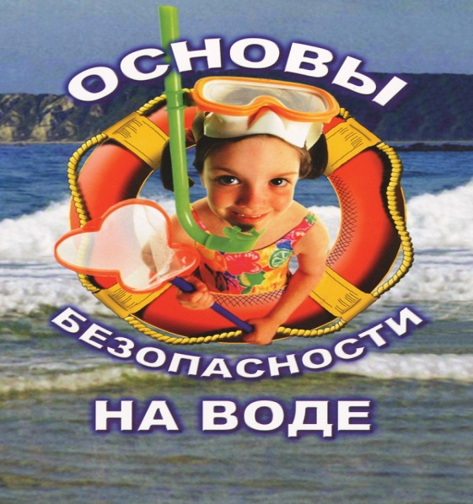

**Памятка о безопасности на водоёмах в летний период. Основные правила безопасного поведения на воде**

Водоёмы являются опасными в любое время года. Летом на водоёмах следует соблюдать определенные правила безопасного поведения.

***Уважаемые родители!***

**Безопасность жизни детей на водоёмах во многих случаях зависит ТОЛЬКО ОТ ВАС!**В связи с наступлением жаркой погоды, в целях недопущения гибели детей на водоёмах в летний период обращаемся к Вам с убедительной просьбой: провести разъяснительную работу о правилах поведения на природных и искусственных водоёмах и о последствиях их нарушения. Этим Вы предупредите несчастные случаи с Вашими детьми на воде, от этого зависит жизнь Ваших детей сегодня и завтра.

**Категорически запрещено купание:**

* детей без надзора взрослых;
* в незнакомых местах;
* на надувных матрацах, камерах и других плавательных средствах (без надзора взрослых).

**Необходимо соблюдать следующие правила:**

* Прежде чем войти в воду, сделайте разминку, выполнив несколько легких упражнений.
* Постепенно входите в воду, убедившись в том, что температура воды комфортна для тела (не ниже установленной нормы).
* Не нырять при недостаточной глубине водоёма, при необследованном дне (особенно головой вниз!), при нахождении вблизи других пловцов.
* Продолжительность купания – не более 30 минут, при невысокой температуре воды – не более 5–6 минут.
* При купании в естественном водоёме не заплывать за установленные знаки ограждения, не подплывать близко к моторным лодкам и прочим плавательным средствам.
* Во избежание перегревания отдыхайте на пляже в головном уборе.
* Не допускать ситуаций неоправданного риска, шалости на воде.

**Помните! Только неукоснительное соблюдение мер безопасного поведения на воде может предупредить беду.**